

**Творческо-информационный проект**

**в старшей группе**

**на тему:**

**«Космос далёкий и близкий!»**

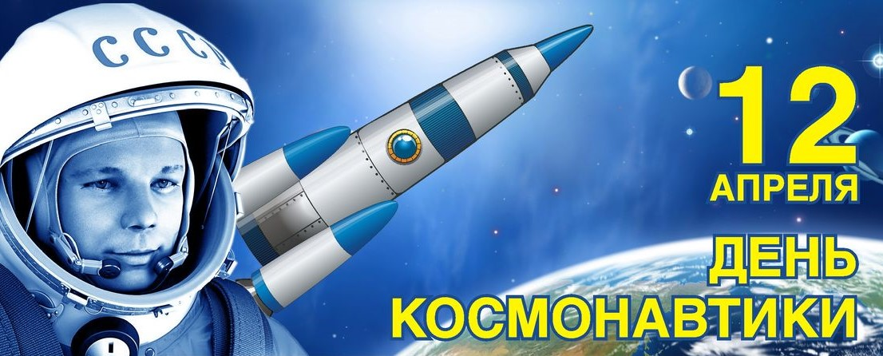

**Подготовили: Горбатюк О.М.**

**Маленкина Г.В.**

**2024 г.**

**Творческо-информационный проект в старшей группе на тему:**

**«Космос далёкий и близкий!»**

**Проблема:**

Недостаточное знание детьми российского праздника «День космонавтики»,

о космосе, о космическом пространстве, космонавтах и первом полете Юрия Алексеевича Гагарина.

Недостаточное внимание родителей к российскому

празднику «День космонавтики».

Цель проекта: Расширение знаний детей о российском празднике –

День космонавтики, героях космоса.

**Цель:** формирование у детей старшего, подготовительного возраста первичных представлений о космическом пространстве (планетах, звездах, солнечной системе, освоении космоса (первый космонавт, первая женщина- космонавт, освоение космоса в наши дни).

**Образовательные задачи:**

- знакомство с праздником «День космонавтики», героями космоса, с первым

полетом Юрия Гагарина;

- расширить и углубить знания детей о космосе, дате первого полета Юрия

Гагарина в космос, празднике День космонавтики;

- познакомить с детей с первой женщиной космонавтом - В. Терешковой.

- познакомить с нашей галактикой, дать представления о звездах и созвездиях;

- совершенствовать речь дошкольников, их мышление и творческие способности;

- воспитывать чувство патриотизма.

**Вид проекта:** средне- срочный, с 01.04 по 12.04

**Тип проекта:** творческо-информационный, исследовательский.

**Участники проекта:** дети старшей группы, педагоги, родители.

**Форма представления продукта:**

Выставка творческих работ детей и родителей на тему «Космические

фантазии».

**Актуальность проекта:**

Космос всегда привлекал внимание детей. Еще в недавнем прошлом, все дети хотели быть космонавтами, с раннего детства знали кто такие Ю. Гагарин и В. Терешкова. Сейчас все совсем не так. Дети узнают о космосе из мультфильмов, совсем не задумываясь правда ли то, что рассказывается о космосе в них. И мало кто знает, что первым человеком, покорившим космос, был наш соотечественник – Ю. А. Гагарин. Поэтому нужно грамотно выстроить работу по формированию у детей первичных представлений о космическом пространстве и людях, покоривших его.

Актуальность данного проекта обусловлена еще и тем, что космос – это

обширная тема для исследовательской деятельности, которая вызывает

интерес у детей как всё неведомое, непонятное. Комплексная работа в рамках

проекта даёт возможность многосторонне развивать личность дошкольников:

дети рисуют, лепят, конструируют, учатся считать, закрепляют

геометрические фигуры.

**Предполагаемый результат:** В ходе реализации проекта дети узнают много

новой информации о космосе, о профессии космонавт, о празднике «День

космонавтики». Разовьются умственные способности детей, которые проявятся в умении экспериментировать, анализировать, делать выводы.

Появится заинтересованность детей темой о космосе, их

познавательная активность: в ходе совместного с родителями подбора информации по теме, совместных творческих работ.

**Этапы проекта:**

**1-й этап** (подготовительный)

* Обозначение актуальности и темы будущего проекта
* Подбор и изучение методической литературы
* Постановка цели и задач.
* Работа с родителями по взаимодействию и реализации проекта
* Разработка проекта
* Создание развивающей среды: подбор материала, атрибутов,

иллюстрации и фотографии о космосе, художественной литературы,

игр по данной теме.

**2-й этап** (основной)

**Реализация проекта.**

***Формы и методы работы:***

* Опрос детей: «Какой праздник и почему отмечает наша страна 12 апреля?»
* Познавательные беседы: «Космос», «Первый космонавт на Земле»,

«Профессия — космонавт».

* Беседа – рассуждение: «Что я могу увидеть в космосе!».

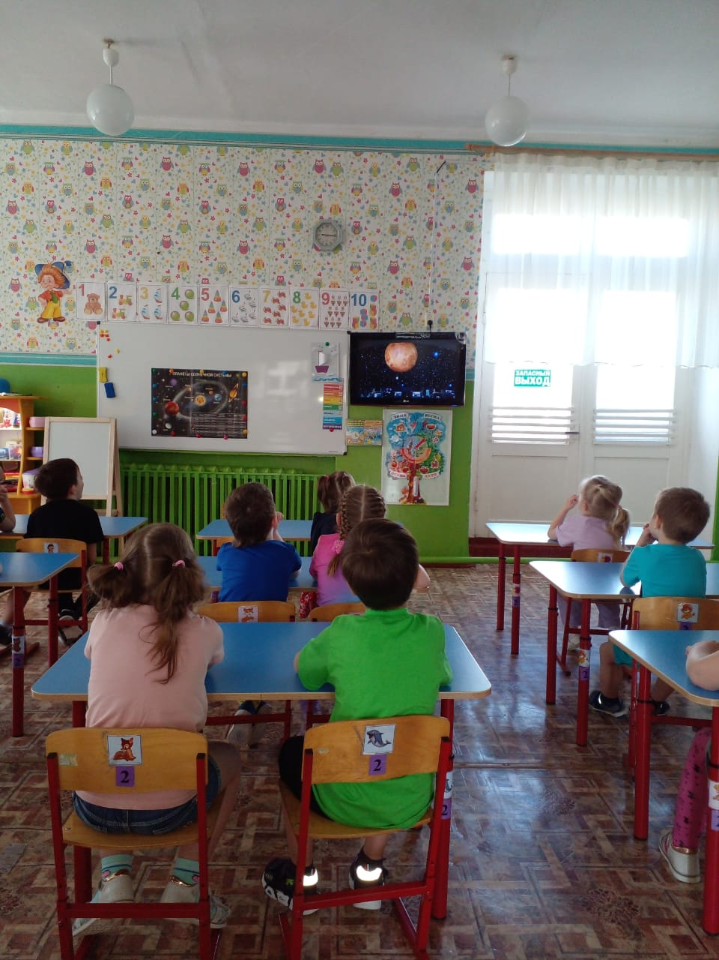

* Просмотр мультфильма по книге К. Булычева «Тайна третьей планеты».
* Игры «Разрезанные картинки», собирание пазлов с данной тематикой.
* Пальчиковые гимнастики: «5.4.3.2.1-пуск», «Все планеты по порядку».
* Словесно- дидактические игры: «Найди лишнее», «Назови правильно планету», «Что есть в космосе», «Много звезд на небе…».

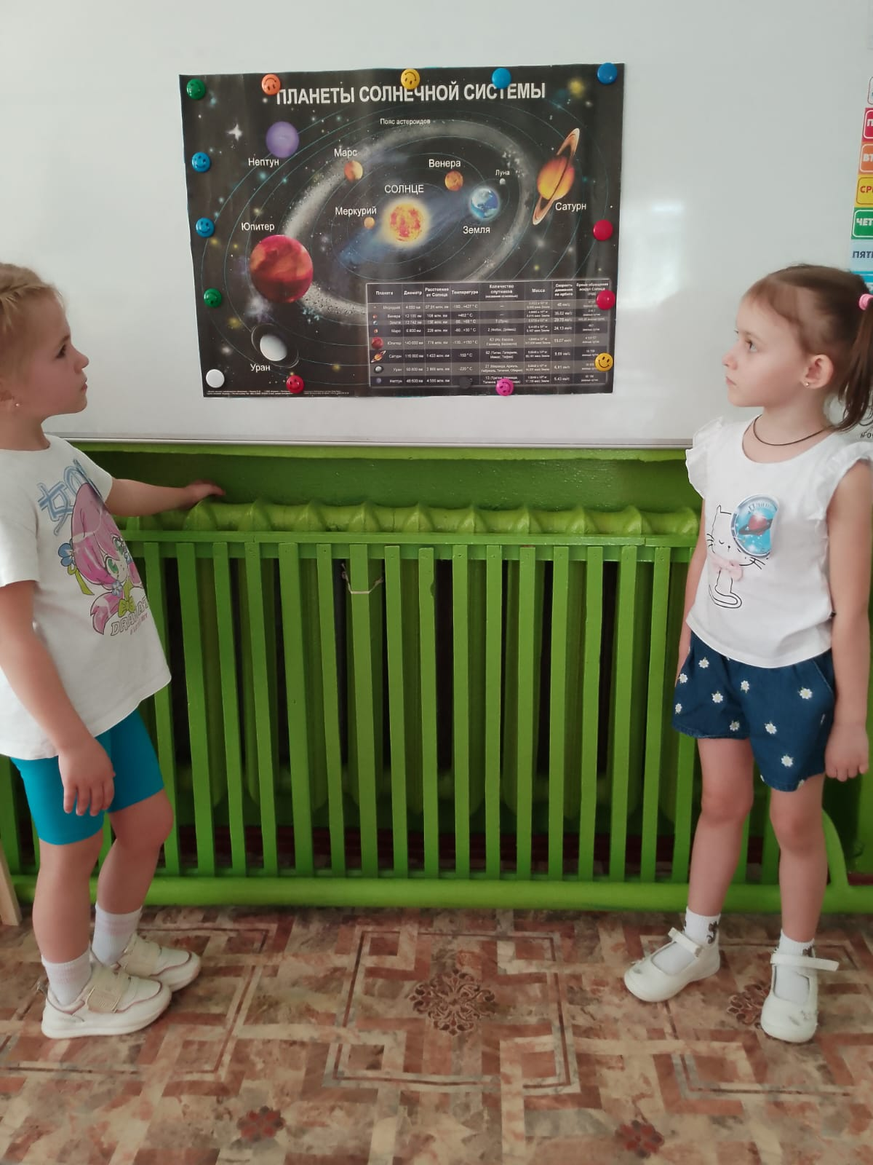

* Самостоятельное художественное творчество.
* Подвижные игры: «Ждут нас быстрые ракеты», «Ракета», «Выше ножки от земли», «Космонавты», «Солнечный лучик», «Солнышко и дождик».
* Пластилинография на тему: «Звездная фантазия»

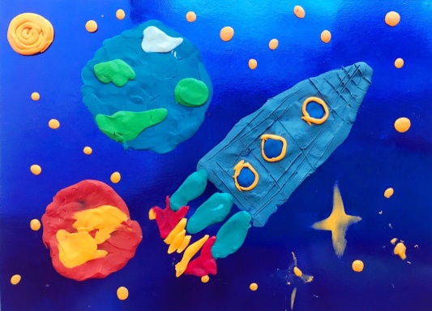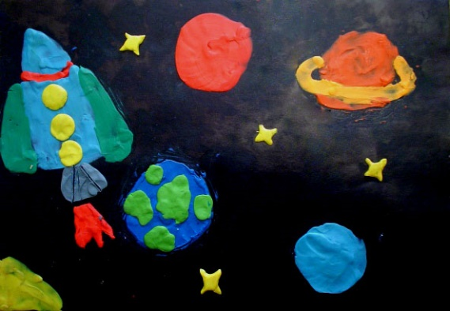

* Рисование «Космос далёкий и близкий».

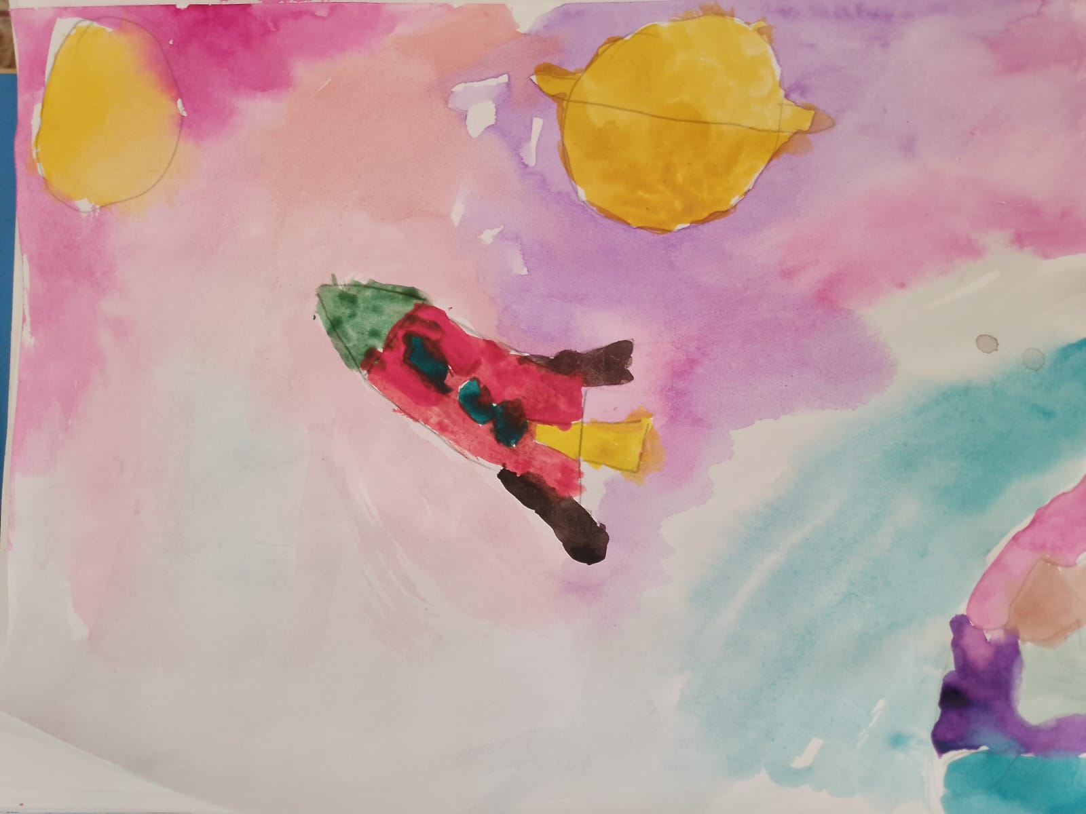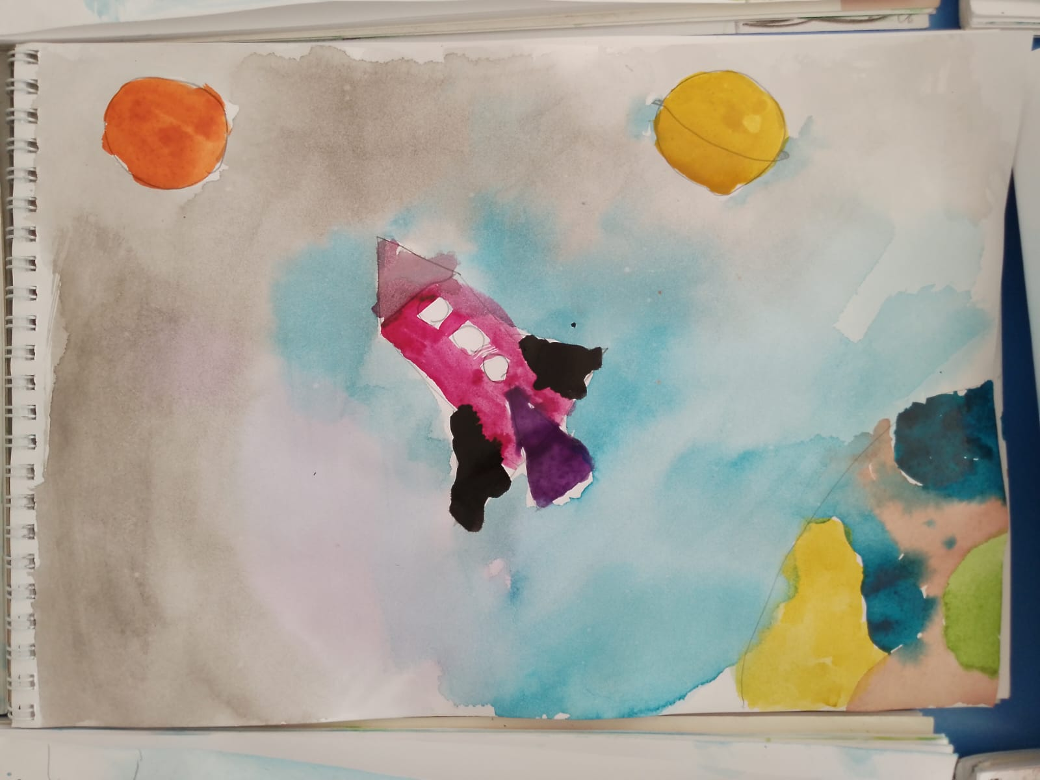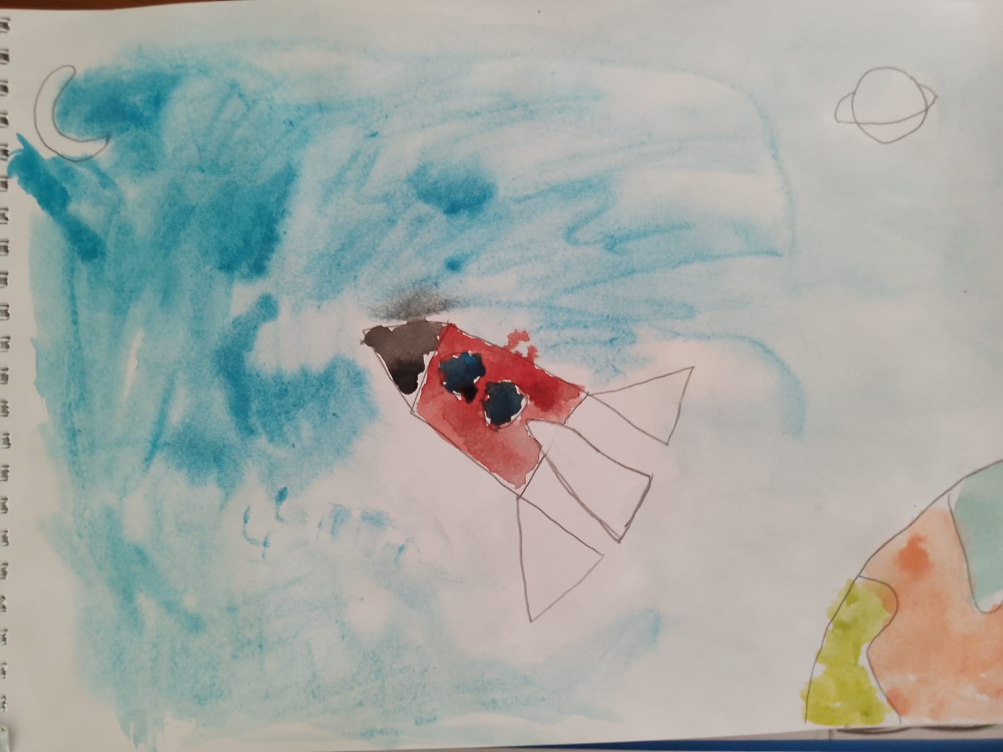

* Рассматривание альбома «Детям о космосе».
* Разгадывание загадок и чтение стихов о космосе: А. Хайт «По порядку все планеты …»; «На луне жил звездочет»;
* Чтение художественной литературы:

Е. П. Левитан «Звездные сказки», Е. П. Левитан «Твоя Вселенная», «Звёздные сказки», «Малышам о звездах и планетах»; Н. Носов «Незнайка на луне», Сказка «У Солнышка в гостях».

Викторина «Вперёд к звёздам!»

2.Экспериментирование:

* Как летит ракета (воздушный шарик)
* Невесомость (вода, воздушный шарик)
* Магнитное притяжение (магнит)
* Отражение света (солнечные зайчики)
* Вращение Земли (глобус)

3-й этап (заключительный)

*Работа с родителями:*

* Информационная папка «День космонавтики».
* Беседа на тему «Расскажите детям о космосе».
* Наблюдение с детьми за звездами: яркость, размер, Полярная звезда,
* созвездия.
* Рассматривание вместе с детьми фотоматериала о космосе и космических

кораблях, космонавтах.

**Итоги проектной деятельности:**

* Конструирование «Ракета»
* Физкультурный досуг «Таинственная даль космоса».

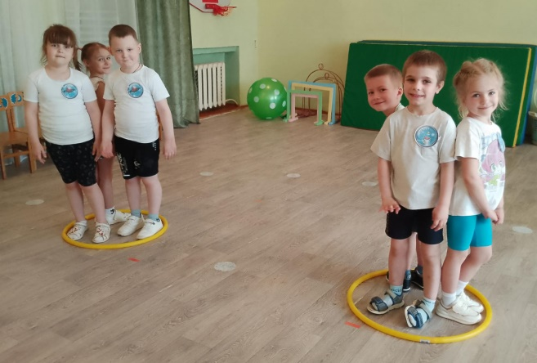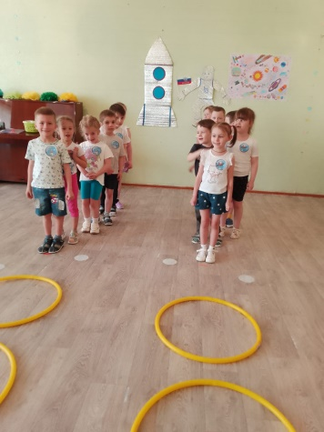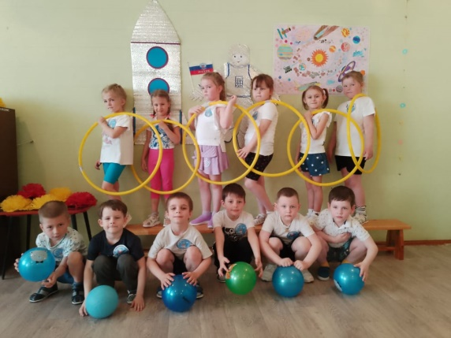

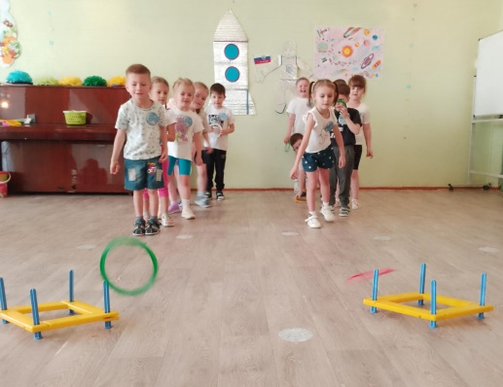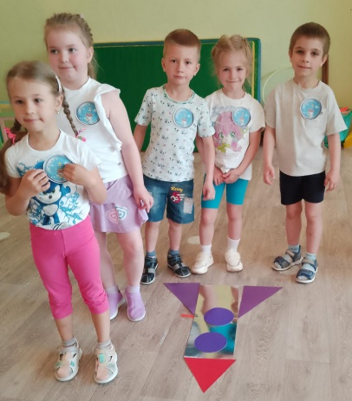

* Выставка творческих работ детей и родителей «Космос глазами детей»

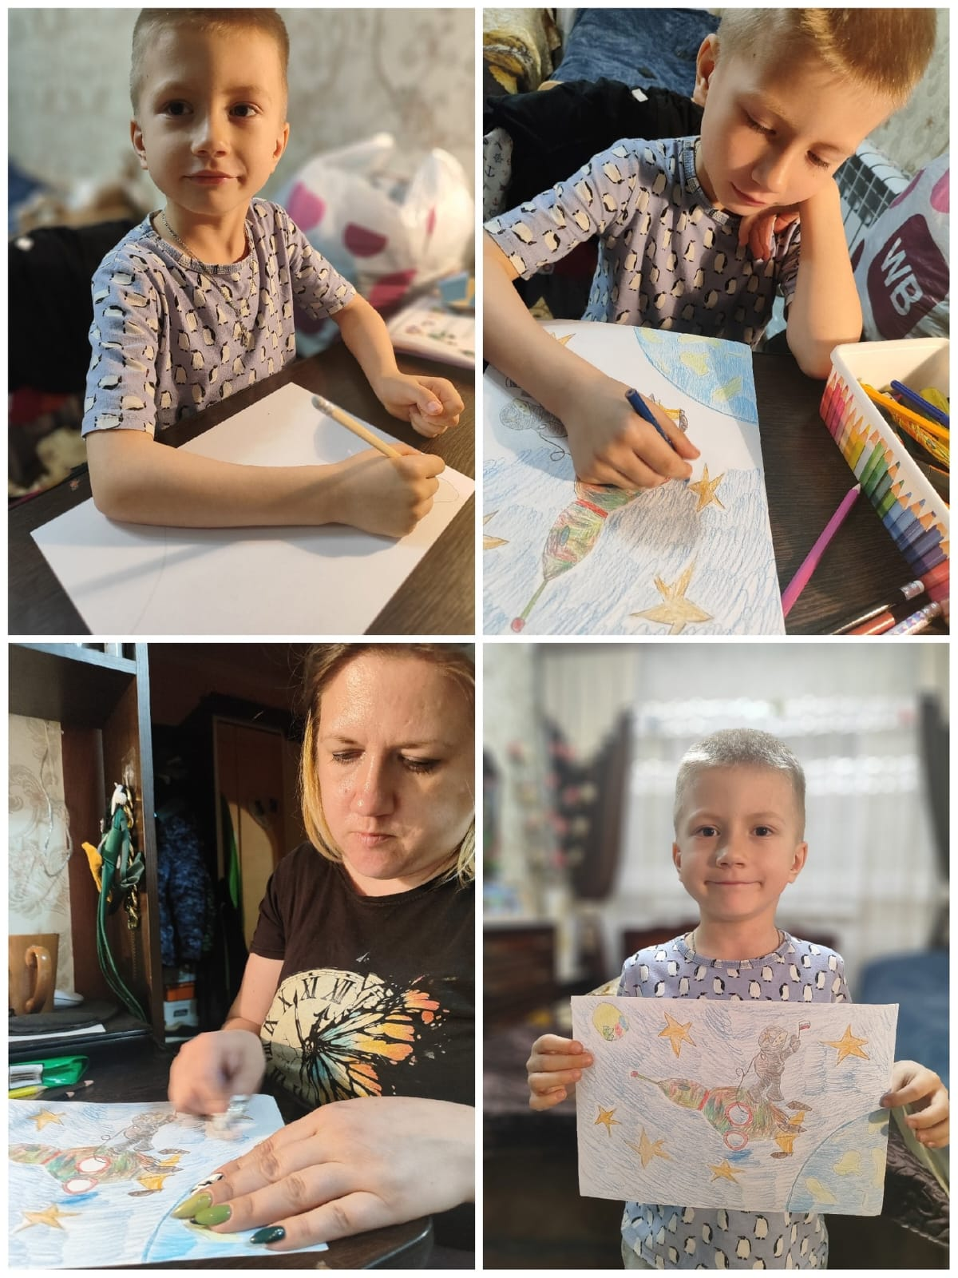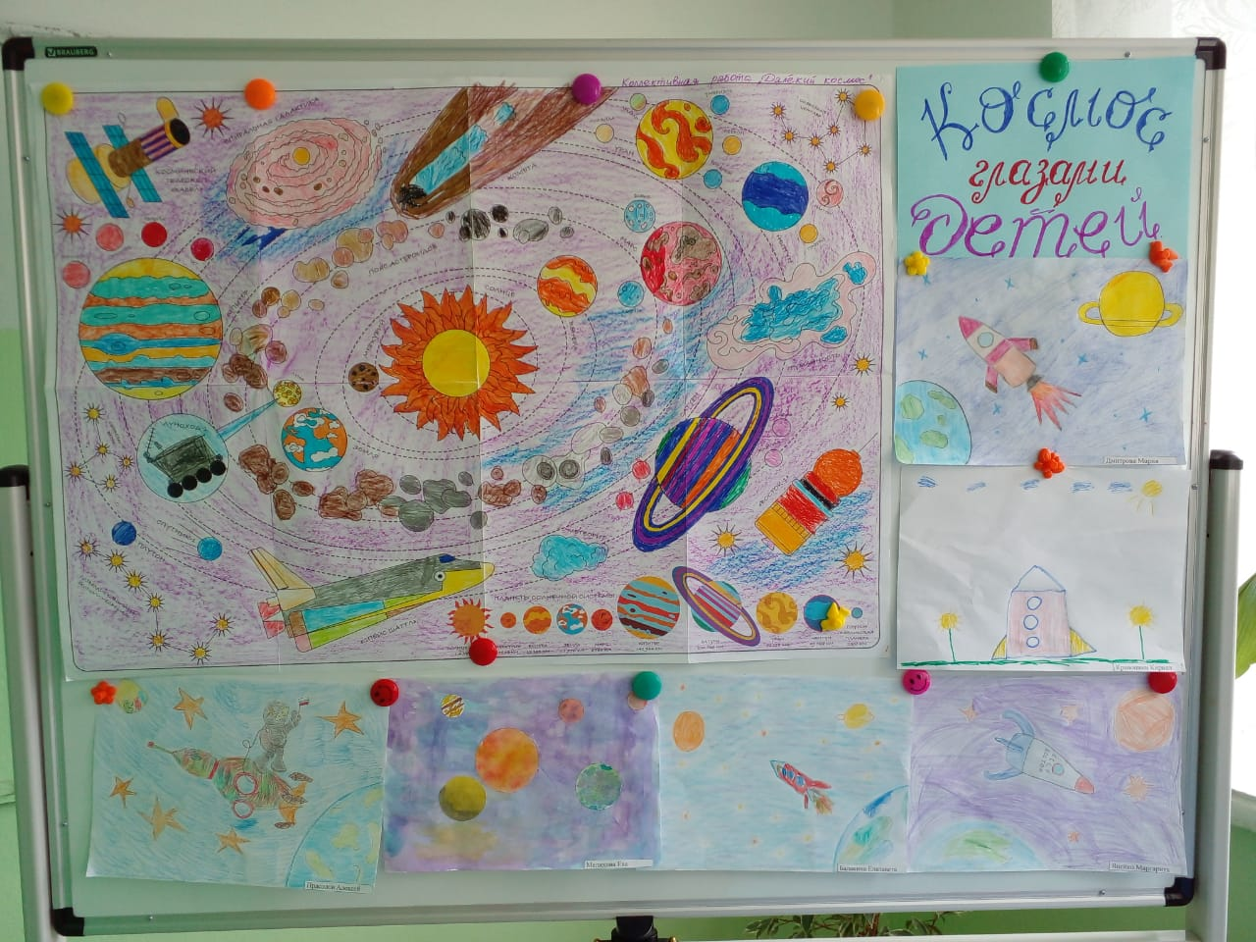

* Коллективная работа «Вперёд к звёздам!»

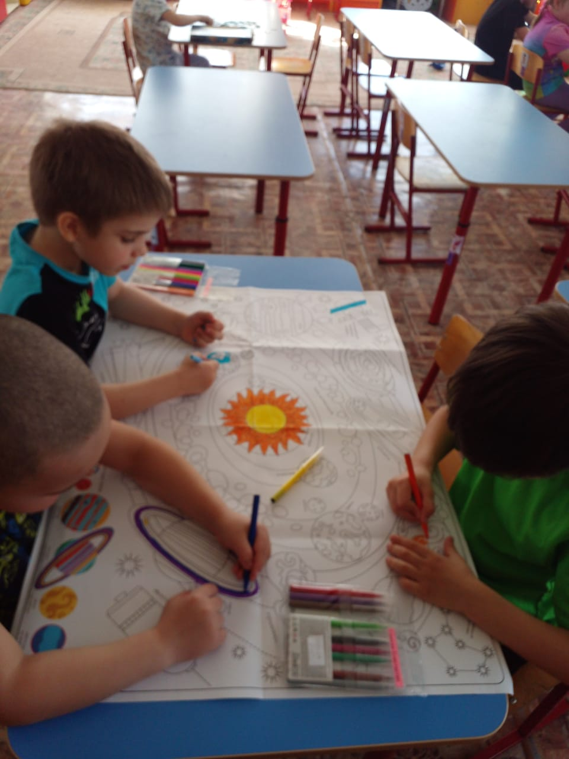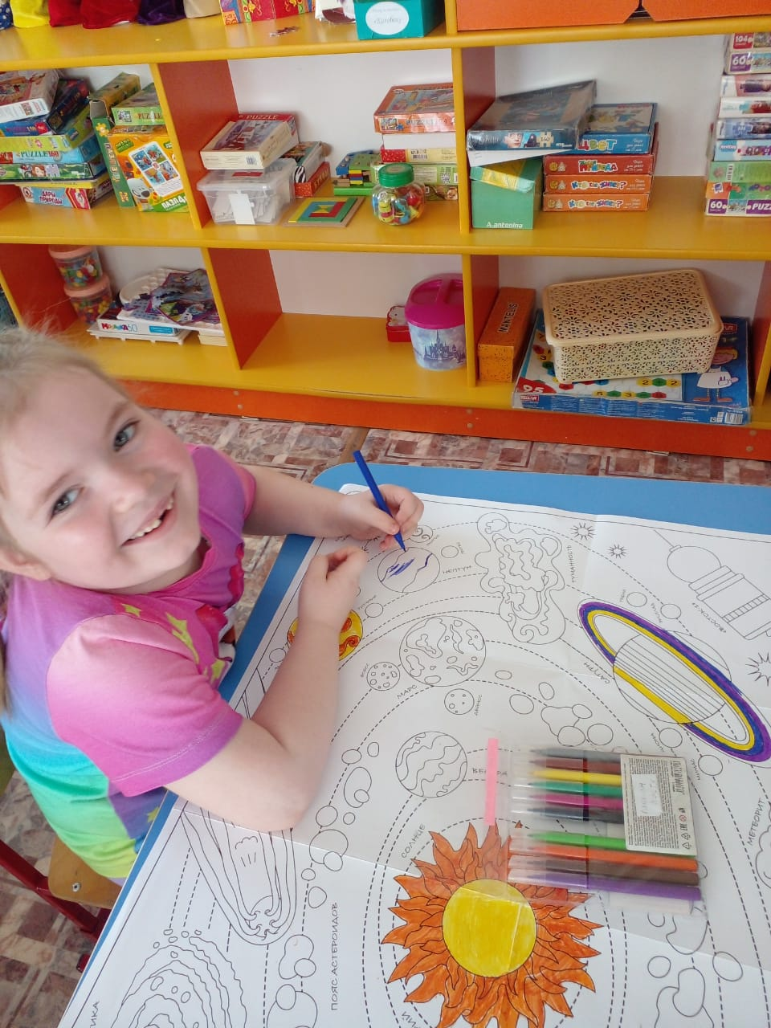

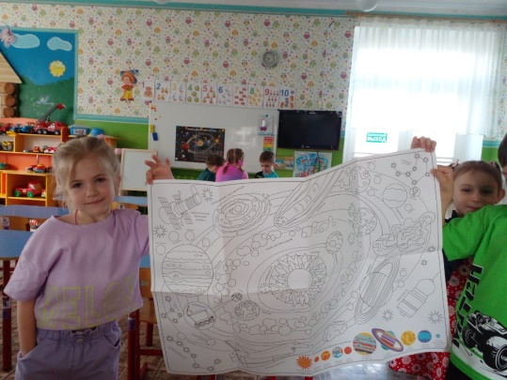

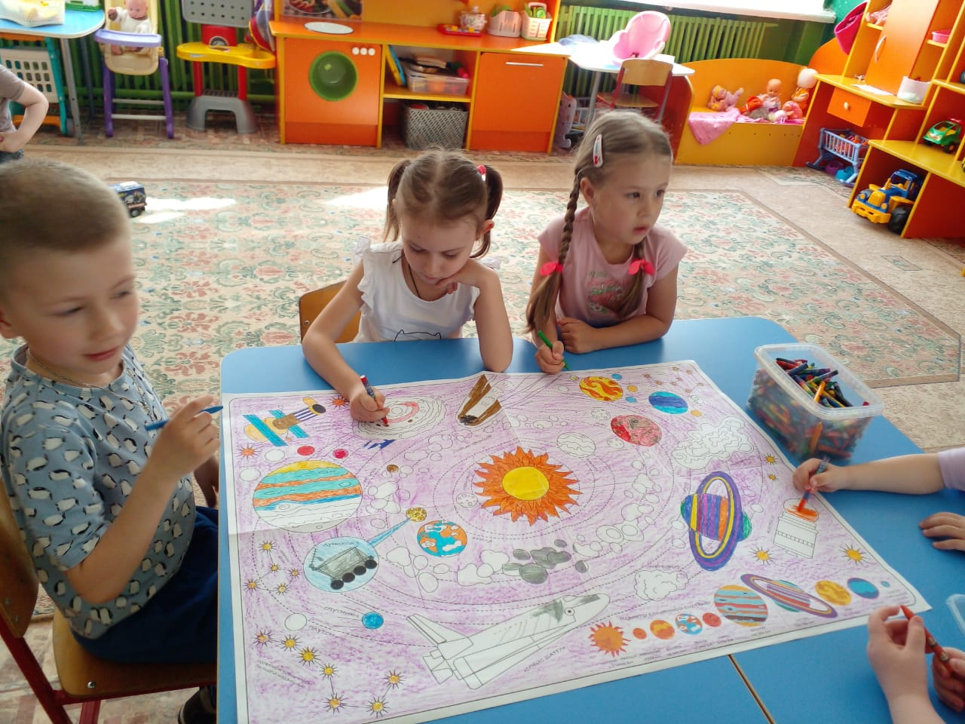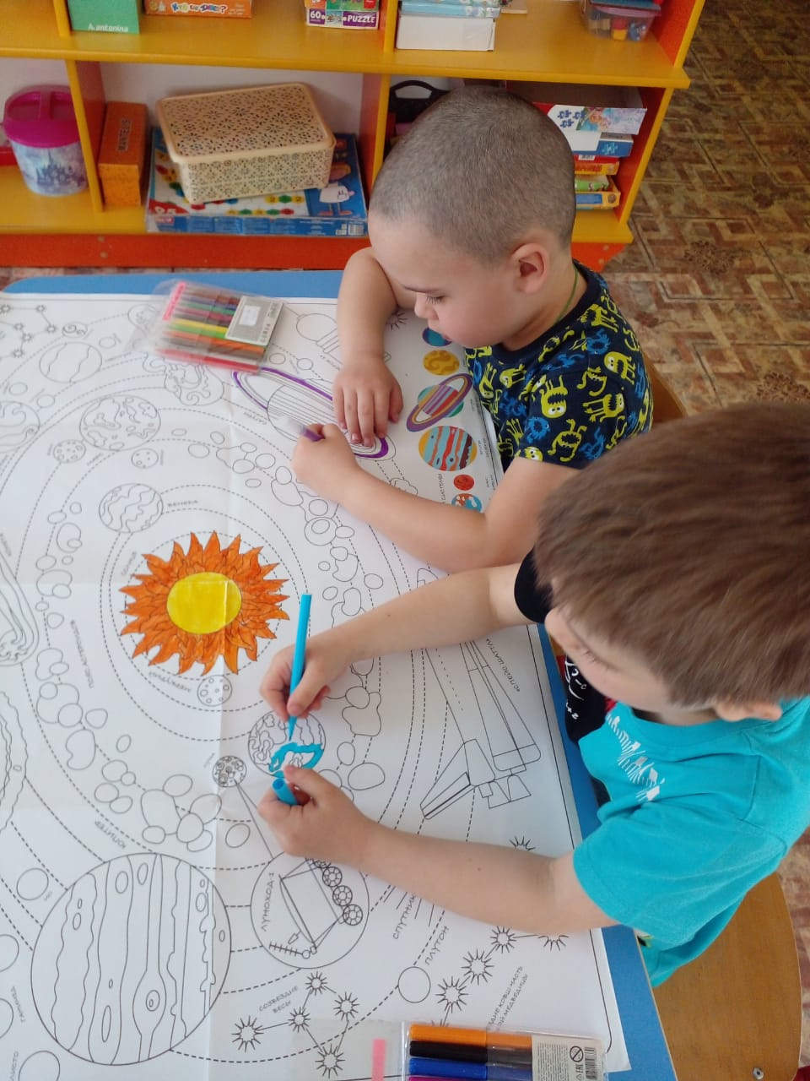

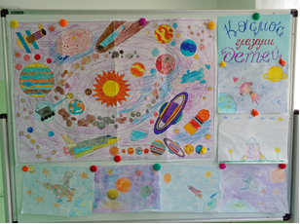

* Экскурсия в музей «Космос далёкий и близкий».

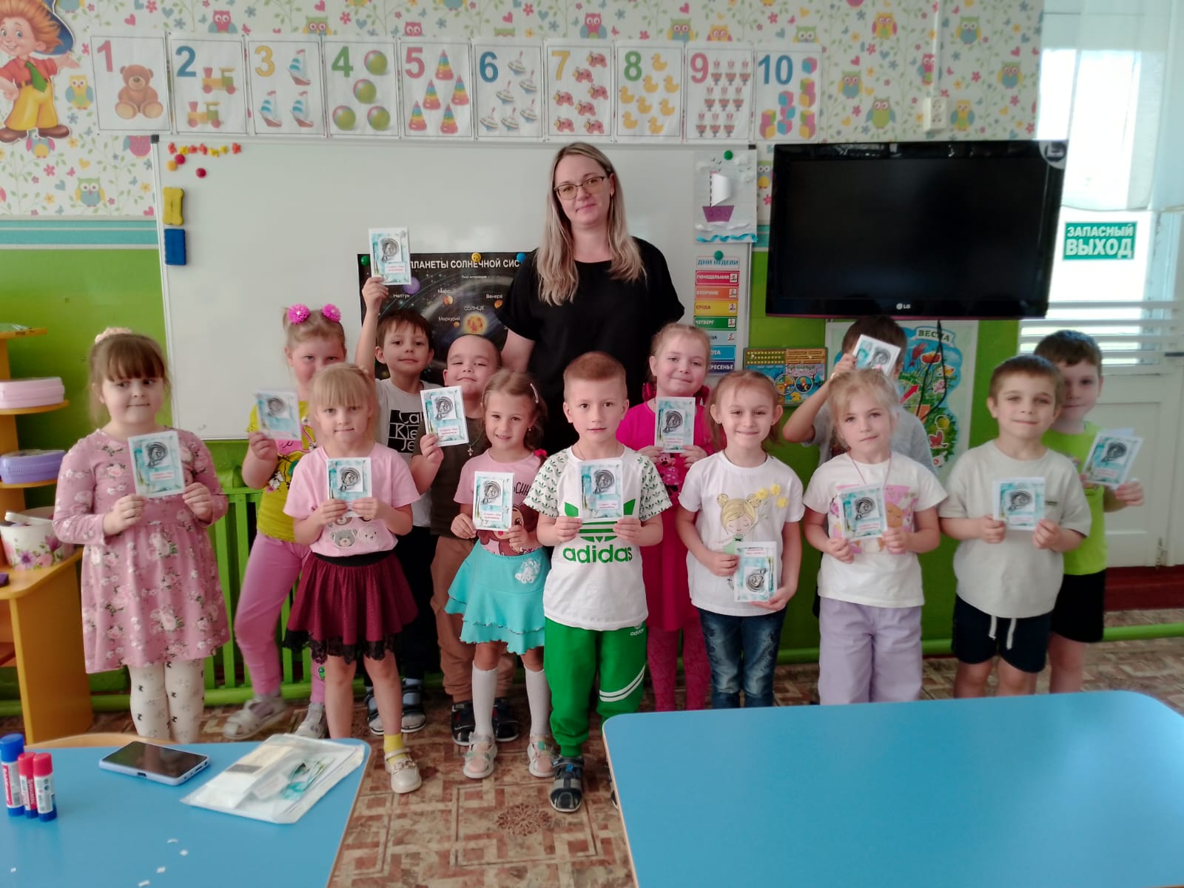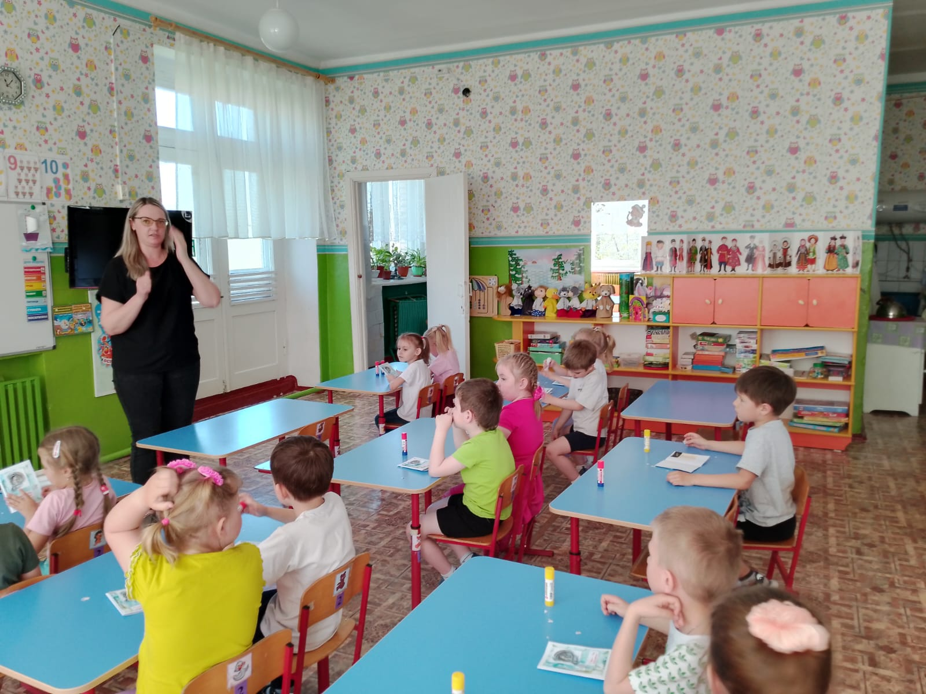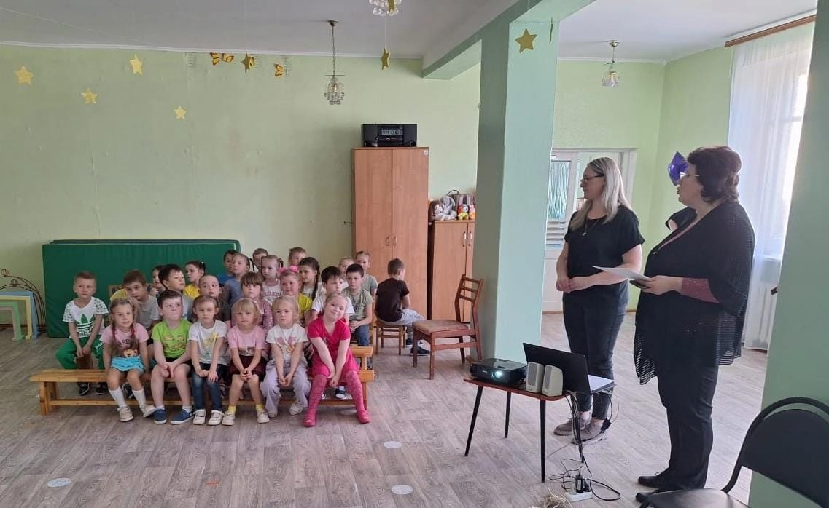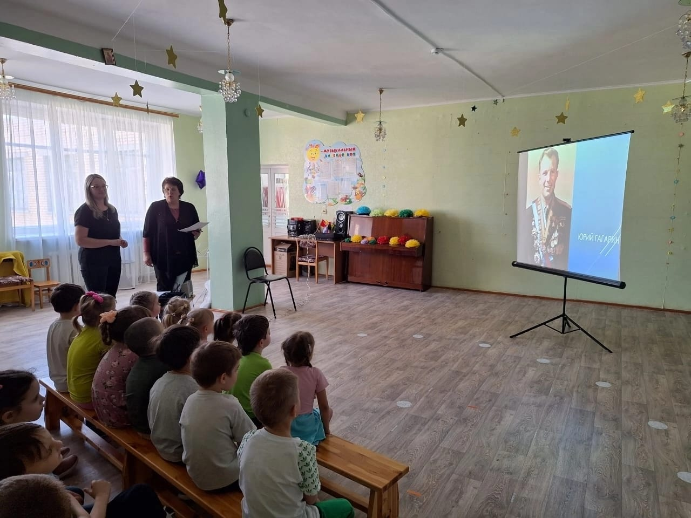

В ходе работы над проектом:

- расширены и систематизированы знания детей о российском

праздника «День космонавтики», о космосе, космонавтах и первом

полете Юрия Алексеевича Гагарина.

**Вывод:**

В ходе реализации проекта дети узнали много новой информации о космосе,

о профессии космонавт, о празднике «День космонавтики». Появилась

заинтересованность детей темой о космосе, их познавательная активность.